Poročilo o poučevanju ob Evropskem dnevu jezikov
V torek, 26. septembra 2017, smo obeležili Evropski dan jezikov. Za to priložnost sva s sošolko Tinkaro pripravili učne ure angleščine za učence 6. in 4. razreda. Cilj učnih ur je bil, da učencem predstaviva inovativne pristope pri učenju tujih jezikov. Učenci so pri urah vadili tvorbo povedi, glasno branje in ponovili snovi prejšnjih ur, z učenci 6. razreda pa smo spoznali še vrstilne števnike. Pri izvedbi učnih ur v 6. razredu sva uporabili dva inovativna pristopa. Cilj prvega pristopa je bil, da učencem predstaviva vrstilne števnike v vsakdanji rabi. Vsak izmed učencev je dobil listič z datumom, potem pa je moral izbrati ustrezen mesec na tabli. Drugi pristop je od njih zahteval nekaj domišljije in sklepanja. Na projekciji so bile pomešane države in njihovi pozdravi. Skupaj so morali pravilno združiti državo in njen pozdrav. Pri izvedbi učne ure v 4. razredu sva uporabili pristop, ki je od učencev zahteval, da pokažejo določeno šolsko potrebščino. Vsi inovativni pristopi so se izkazali za uspešne, saj so bili učenci nad njimi zelo navdušeni.
Julija Srpčič, 8.b

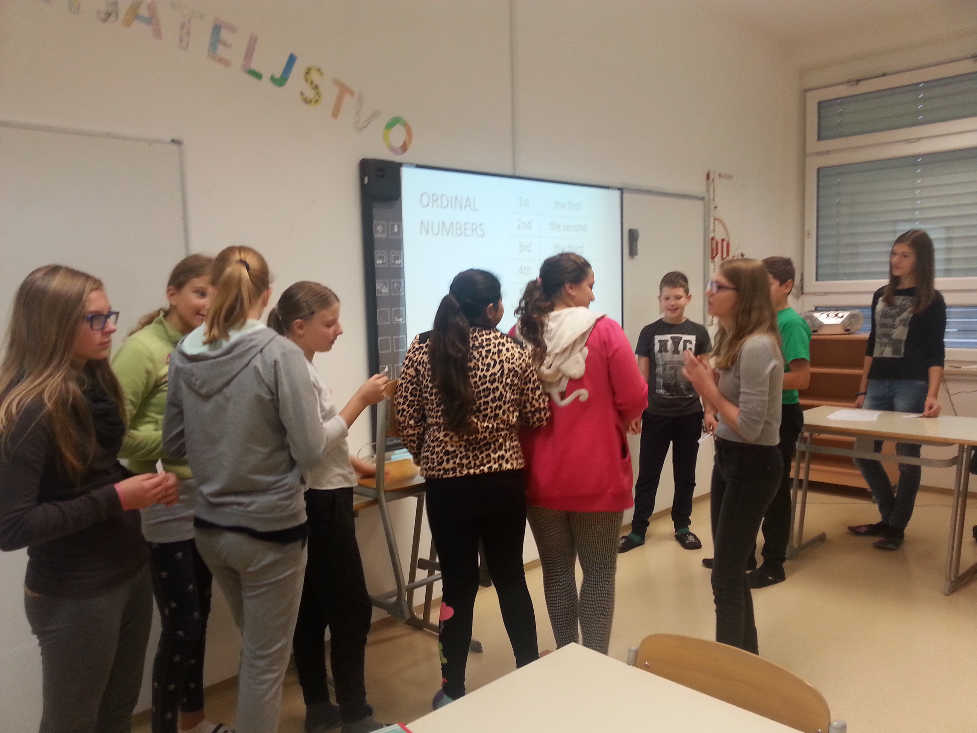
Utrinek iz 6. A – učenci aktivno sodelujejo

Report about teaching on European Day of Languages
On Tuesday, 26th September, was European Day of Languages. I prepared English lessons with my classmate Tinkara for this opportunity. Our goal was to show pupils other ways of studying foreign languages. They made sentences, read and revised. We discovered ordinal numbers with pupils from 6th class. The first test was for pupils from 6th class. Each of them got a paper with a date and then the pupil had to choose the right month on the table and join his or her group. By the second test they had to match countries and greetings. The third test was for pupils from 4th class. They had to show us correct school requisites. The school lessons were very interesting for all of us.
Julija Srpčič, 8.b

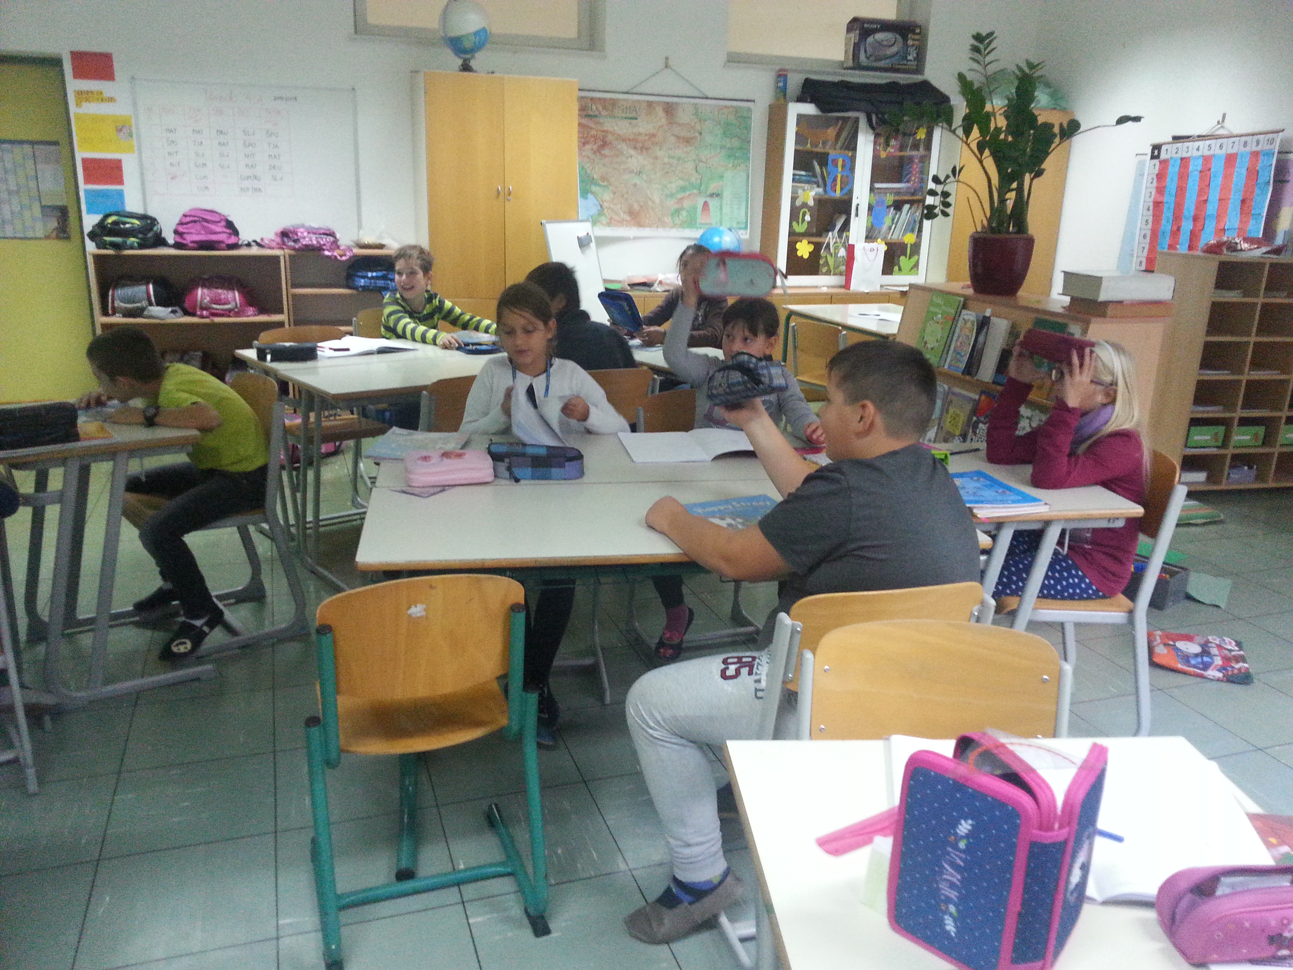
Utrinek iz 4. A – učenci iščejo in kažejo šolske potrebščine

